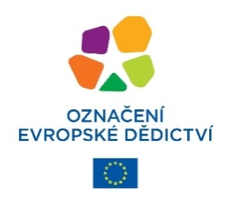
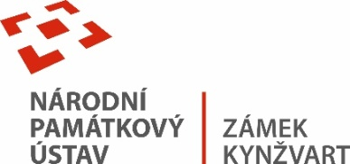
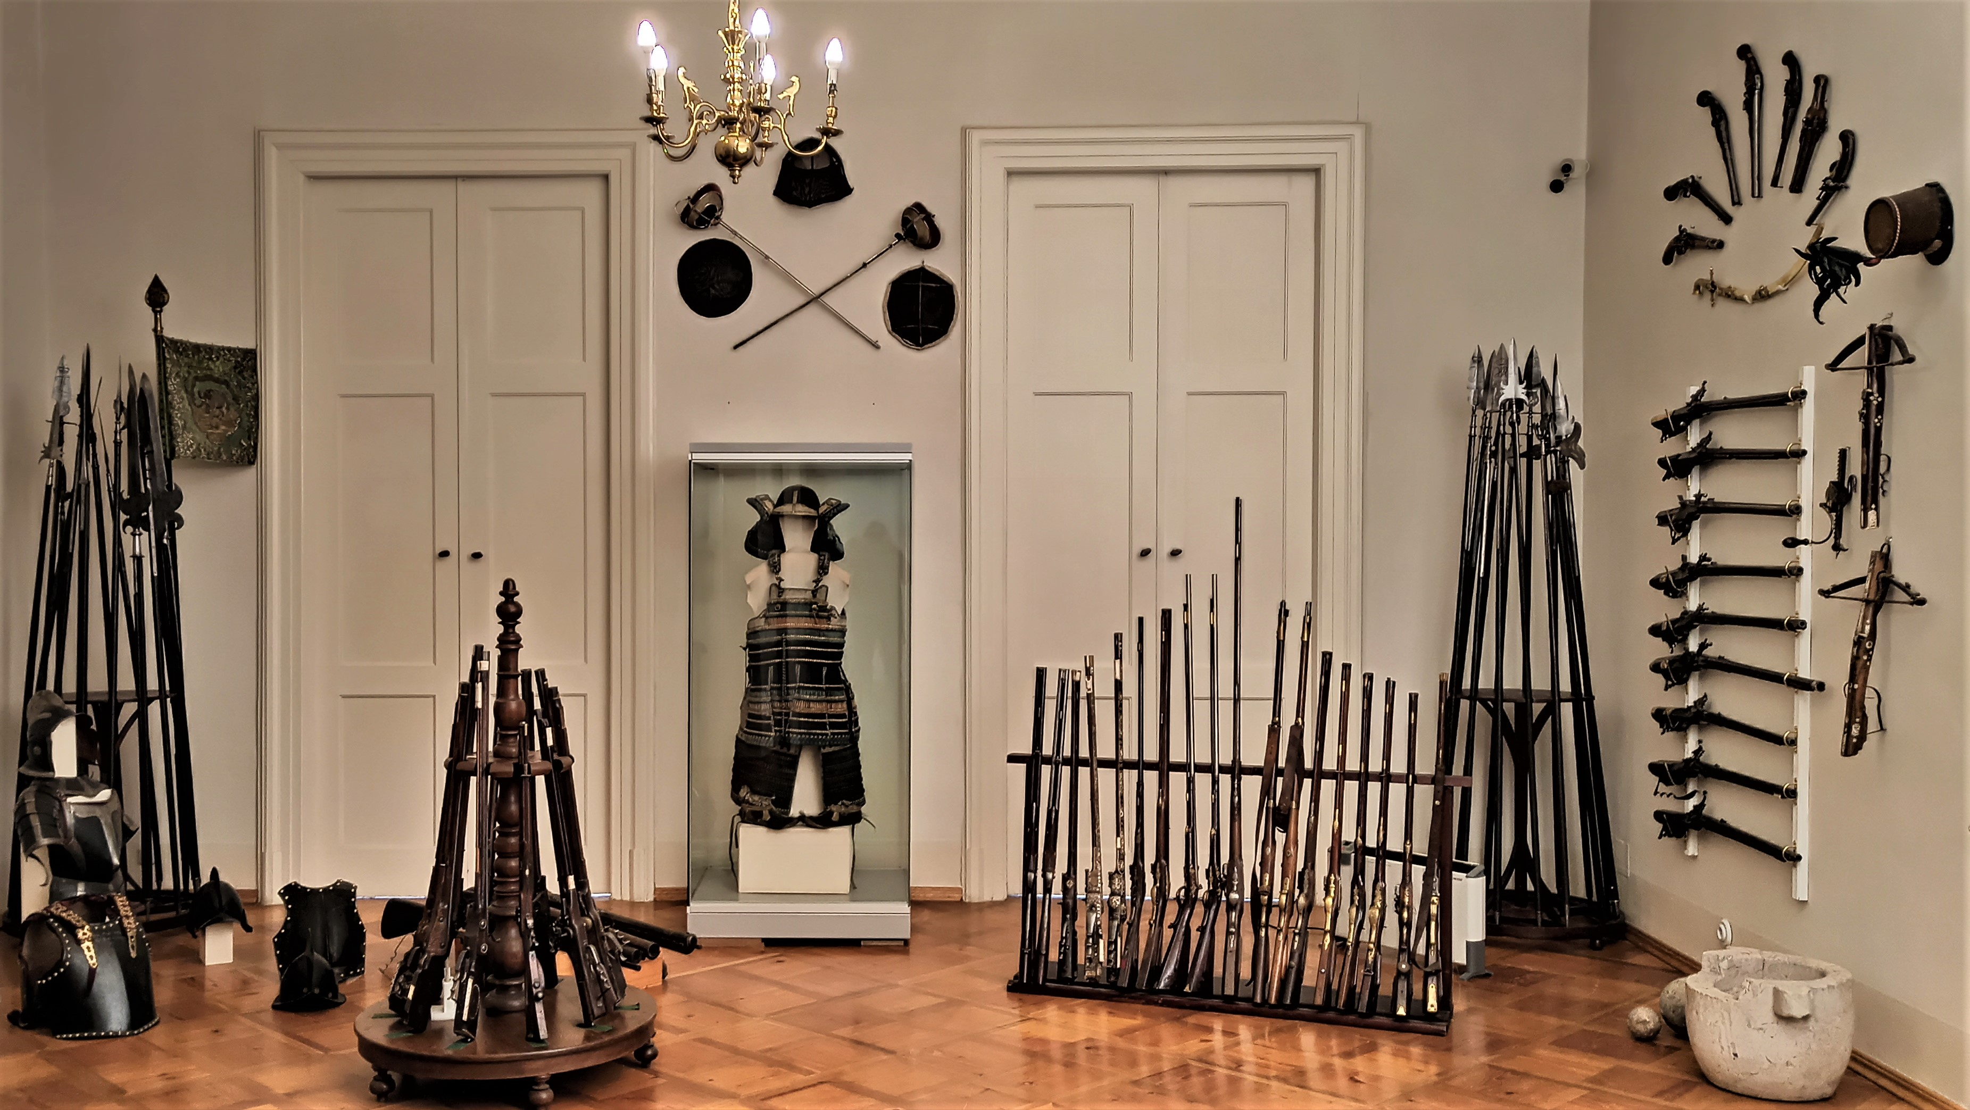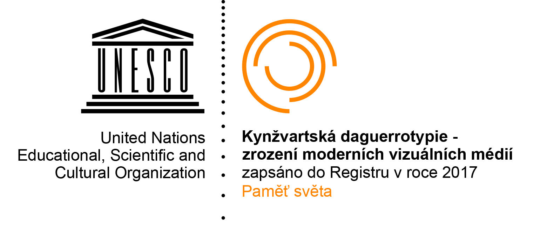

25. listopadu 2021
TISKOVÁ ZPRÁVA
Exponát měsíce listopad – Lovecká puška – dvoják Lefaucheux W. Hender
Listopadovým exponátem měsíce státního zámku Kynžvart se stává lovecká puška kněžny Pauliny Metternichové.

Během návštěvy druhého hlavního prohlídkového okruhu státního zámku Kynžvart Muzea a kabinetu kuriozit, navštěvníci prochází i zámeckou zbrojnicí, ve které je vystaveno přibližně 200 palných a chladných zbraní.

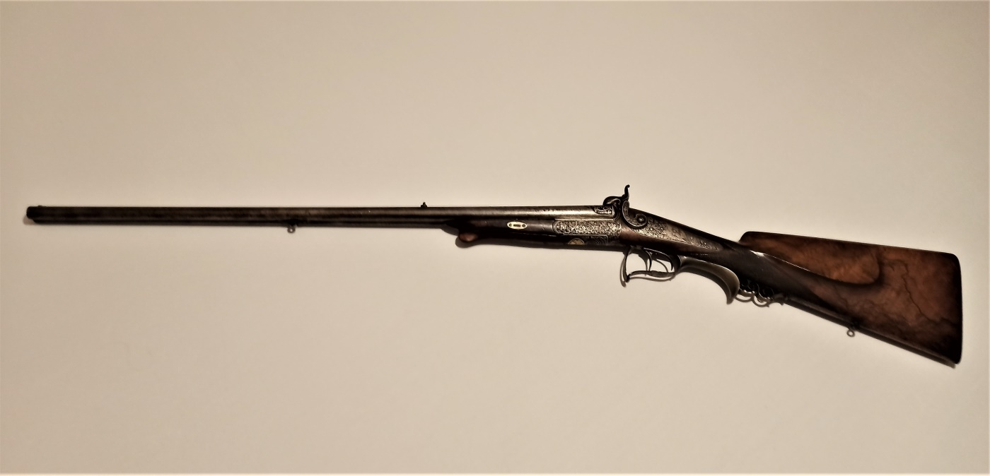

Jednou z palných je dvoják Lefaucheux W. Hender. Jedná se o zadovku systému Lefaucheux. Válcová, sklopná hlaveň má drážkovaný vývrt a je značena W. Hender Herzogl. Hofbüchsenmacher In Sagan. Hlavně na komoře, zámkové desky a železná garnitura jsou zdobeny ornamenty a loveckými motivy. Opěrka pro prsty za lučíkem je z rohoviny. Na páce pod předpažbím se nachází zlacený nápis PAULINE pod knížecí korunkou.

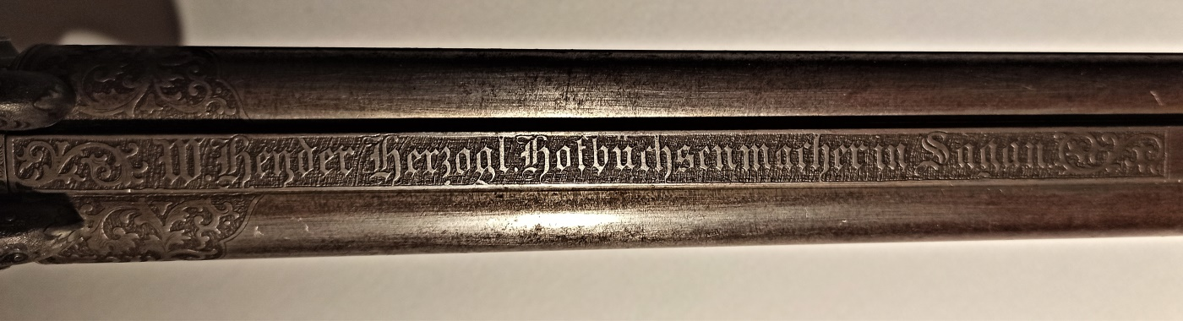

Majitelkou zbraně byla kněžna Pauline Metternichová (*1836, †1873), dcera uherského magnáta Maurice Sándora, vnučka Klemense Metternicha, která se roku 1856 provdala za svého strýce Richarda Metternicha. Patřila do nejbližšího okruhu přátel francouzského císaře Napoleona III. (*1808, †1873) a jeho ženy Evženie.

Zajímavostí je, že W. Hender byl knížecí puškař v Zaháni (německy Sagan, dnes v jihozápadním Polsku). V tomto knížectví vládla v letech 1800 – 1839 dcera vévody Petra Birona Kateřina Vilemína Zaháňská („paní kněžna“ z Babičky Boženy Němcové).

Zdroj: Poklady zbrojnic na Státních hradech a zámcích ve správě Národního památkového ústavu; Národní památkový ústav, územní odborné pracoviště v Brně 2017

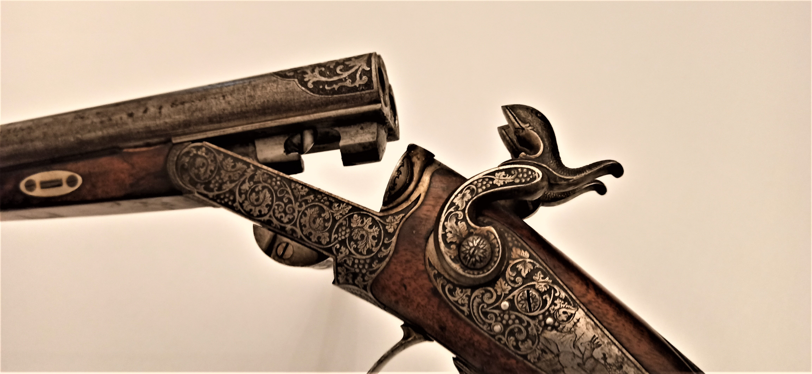

Informace:
Zámek Kynžvart patří mezi nejvýznamnější památky ve správě Národního památkového ústavu. Památkový areál patří se svými 245 hektary mezi největší v České republice. Je držitelem ceny Europa nostra. Nesmírně cenné jsou dochované sbírky po šlechtických majitelích. Nejznámějším představitelem je kníže Klement Václav Lothar Metternich-Winneburg, kancléř císařů Františka I. a Ferdinanda I. Kancléř na zámku založil jedno z prvních muzeí v Evropě. Dodnes na zámku můžeme obdivovat cenná umělecká díla Antonia Canovy, Bernarda Strigela, kolekce antických mincí, daguerrotypií, grafik a zbraní. Na zámku se nachází třetí největší egyptologická sbírka v České republice. Významná je v evropském kontextu kynžvartská knihovna se sbírkou rukopisů (nejstarší dílo je z 8. století). Oblíbeným cílem návštěvníků je i kabinet kuriozit. Součástí sbírek je movitá národní kulturní památka Kynžvartská daguerrotypie, která je zapsána mezi movité památky UNESCO do registru Paměť světa.

Ing. Ondřej Cink, kastelán zámku Kynžvart, tel.: 602 233 930, e-mail: cink.ondrej@npu.cz
Více informací o zámku a jeho provozu: www.zamek-kynzvart.cz

